TRƯỜNG ĐẠI HỌC CÔNG NGHỆ KỸ THUẬT TP.HCM
KHOA CÔNG NGHỆ THÔNG TIN
BỘ MÔN AN TOÀN THÔNG TIN



TRƯƠNG ÁI NGA: 22162027
NGUYỄN THÀNH LỘC: 22162022

Đề Tài:

XÂY DỰNG WEBSITE THUÊ MÁY ẢNH ỨNG DỤNG AI XÁC THỰC DANH TÍNH VÀ BẢO MẬT DỮ LIỆU E2E

KHÓA LUẬN TỐT NGHIỆP KỸ SƯ CNTT

GIÁO VIÊN HƯỚNG DẪN
PGS.TS. HOÀNG VĂN DŨNG

KHÓA 2022 – 2026

Khoa Công Nghệ Thông Tin
Bộ môn An Toàn Thông Tin
Khóa 2022-2026

XÂY DỰNG WEBSITE THUÊ MÁY ẢNH ỨNG DỤNG AI XÁC THỰC DANH TÍNH VÀ BẢO MẬT DỮ LIỆU E2E

Sinh viên thực hiện:
Trương Ái Nga – 22162027
Nguyễn Thành Lộc – 22162022
Giáo viên HD:
PGS.TS. Hoàng Văn Dũng

ĐH CÔNG NGHỆ KỸ THUẬT TP.HCM  KHOA CNTT  ******* | CỘNG HOÀ XÃ HỘI CHỦ NGHĨA VIỆT NAM  Độc Độc lập – Tự do – Hạnh Phúc  *******
PHIẾU NHẬN XÉT CỦA GIÁO VIÊN HƯỚNG DẪN

Họ và tên Sinh viên 1: Trương Ái Nga MSSV 1: 22162027
Họ và tên Sinh viên 2: Nguyễn Thành Lộc MSSV 2: 22162022
Ngành: An Toàn Thông Tin
Tên đề tài: Xây dựng website thuê máy ảnh ứng dụng AI xác thực danh tính và bảo mật dữ liệu E2E
Họ và tên Giáo viên hướng dẫn: PGS.TS. Hoàng Văn Dũng NHẬN XÉT
- Về nội dung đề tài & khối lượng thực hiện:

- Ưu điểm:

- Khuyết điểm

- Đề nghị cho bảo vệ hay không ?
- Đánh giá loại :
- Điểm :
Tp. Hồ Chí Minh, ngày tháng năm 2026
Giáo viên hướng dẫn
(Ký & ghi rõ họ tên)
ĐH CÔNG NGHỆ KỸ THUẬT TP.HCM  KHOA CNTT  ******* | CỘNG HOÀ XÃ HỘI CHỦ NGHĨA VIỆT NAM  Độc Độc lập – Tự do – Hạnh Phúc  *******
PHIẾU NHẬN XÉT CỦA GIÁO VIÊN PHẢN BIỆN

Họ và tên Sinh viên 1: Trương Ái Nga MSSV 1: 22162027
Họ và tên Sinh viên 2: Nguyễn Thành Lộc MSSV 2: 22162022
Ngành: An Toàn Thông Tin
Tên đề tài: Xây dựng website thuê máy ảnh ứng dụng AI xác thực danh tính và bảo mật dữ liệu E2E
Họ và tên Giáo viên phản biện TS. Đinh Công Đoan NHẬN XÉT
- Về nội dung đề tài & khối lượng thực hiện:

- Ưu điểm:

- Khuyết điểm

- Đề nghị cho bảo vệ hay không ?
- Đánh giá loại :
- Điểm :
Tp. Hồ Chí Minh, ngày tháng năm 2026
Giáo viên hướng dẫn
(Ký & ghi rõ họ tên)
LỜI CẢM ƠN
Trước tiên, nhóm chúng em xin gửi lời cảm ơn chân thành và sâu sắc đến Quý Thầy, Cô Khoa Công nghệ thông tin, Trường Đại học Công Nghệ Kỹ thuật Thành phố Hồ Chí Minh đã tận tình giảng dạy, truyền đạt kiến thức chuyên môn và tạo điều kiện thuận lợi cho chúng em trong suốt quá trình học tập và nghiên cứu tại trường.
Đặc biệt, nhóm chúng em xin bày tỏ lòng biết ơn sâu sắc đến PGS.TS. Hoàng Văn Dũng – Giảng viên hướng dẫn, người đã trực tiếp định hướng, tận tình góp ý và hỗ trợ nhóm trong suốt quá trình thực hiện khóa luận với đề tài: “Xây dựng website thuê máy ảnh ứng dụng AI xác thực danh tính và bảo mật dữ liệu E2E”. Những ý kiến chuyên môn quý báu, sự hướng dẫn tận tâm cùng tinh thần làm việc nghiêm túc của Thầy đã giúp nhóm chúng em hoàn thiện đề tài theo hướng khoa học, thực tiễn và phù hợp với chuyên ngành An toàn thông tin.
Bên cạnh đó, nhóm chúng em xin chân thành cảm ơn TS. Đinh Công Đoan – Giảng viên phản biện đã dành thời gian xem xét, đánh giá và đóng góp nhiều ý kiến quý báu giúp nhóm có cơ hội nhìn nhận, chỉnh sửa và hoàn thiện khóa luận một cách tốt hơn.
Trong quá trình thực hiện đề tài, nhóm chúng em đã cố gắng vận dụng những kiến thức đã học để nghiên cứu, xây dựng và triển khai hệ thống. Tuy nhiên, do thời gian thực hiện và kinh nghiệm thực tế còn hạn chế nên khóa luận khó tránh khỏi những thiếu sót nhất định. Nhóm chúng em rất mong nhận được những góp ý và nhận xét từ Quý Thầy, Cô để có thể tiếp tục hoàn thiện kiến thức và nâng cao kỹ năng chuyên môn trong tương lai.
Cuối cùng, nhóm chúng em xin kính chúc Quý Thầy, Cô thật nhiều sức khỏe, hạnh phúc và gặt hái nhiều thành công trong công tác giảng dạy cũng như nghiên cứu khoa học.
Nhóm chúng em xin chân thành cảm ơn!

ĐH CÔNG NGHỆ KỸ THUẬT TP.HCM  KHOA CNTT  ******* | CỘNG HOÀ XÃ HỘI CHỦ NGHĨA VIỆT NAM  Độc Độc lập – Tự do – Hạnh Phúc  *******
ĐỀ CƯƠNG LUẬN VĂN TỐT NGHIỆP

Họ và tên Sinh viên 1: Trương Ái Nga MSSV 1: 22162027
Họ và tên Sinh viên 2: Nguyễn Thành Lộc MSSV 2: 22162022
Thời gian làm luận văn: từ : Đến :
Ngành: An Toàn Thông Tin
Tên đề tài: Xây dựng website thuê máy ảnh ứng dụng AI xác thực danh tính và bảo mật dữ liệu E2E
Họ và tên Giáo viên hướng dẫn: PGS.TS. Hoàng Văn Dũng
Nhiệm Vụ Của Luận Văn :
- Phân tích và thiết kế hệ thống website cho thuê thiết bị máy ảnh tích hợp các tính năng thương mại điện tử.
- Nghiên cứu và triển khai module AI (OCR và Face Recognition) để thực hiện quy trình eKYC (định danh khách hàng điện tử).
- Kế thừa và mở rộng nền tảng E2EE-Shield (từ Tiểu luận chuyên ngành) để mã hóa dữ liệu nhạy cảm trên đường truyền API, đảm bảo an toàn thông tin khách hàng.
- Đánh giá hiệu năng và tính bảo mật của hệ thống trước các nguy cơ tấn công mạng phổ biến.
Đề cương viết luận văn: (theo kiểu mục lục các phần, chương mục …)
(gồm các phần sau đây)
MỤC LỤC
1. Phần 1: MỞ ĐẦU
  - Tính cấp thiết của đề tài
  - Mục đích của đề tài
  - Cách tiếp cận và phương pháp nghiên cứu
- Đối tượng nghiên cứu
- Phạm vi nghiên cứu
  - Phân tích những công trình có liên quan
  - Kết quả dự kiến đạt được
2. Phần 2: NỘI DUNG (chia thành từng chương)
(chỉ trình bày các ý chính trong từng chương)
- Chương 1: CƠ SỞ LÝ THUYẾT
  - Tổng quan về hệ thống thuê thiết bị trực tuyến
  - Tổng quan về eKYC
  - Công nghệ OCR trong nhận diện CCCD
  - Công nghệ Face Recognition
  - Tổng quan về mật mã học
  - Thuật toán AES, RSA và ECDH
  - Kiến trúc bảo mật E2EE-Shield
  - Các tiêu chuẩn và quy định bảo vệ dữ liệu cá nhân
- Chương 2: PHÂN TÍCH VÀ THIẾT KẾ HỆ THỐNG
  - Phân tích yêu cầu hệ thống
  - Phân tích nghiệp vụ hệ thống
  - Phân tích mối đe dọa hệ thống
  - Thiết kế kiến trúc hệ thống
  - Thiết kế Use Case
  - Thiết kế cơ sở dữ liệu
  - Thiết kế giao diện hệ thống
  - Thiết kế luồng mã hóa E2EE
- Chương 3: TRIỂN KHAI VÀ XÂY DỰNG HỆ THỐNG
  - Công nghệ sử dụng
  - Xây dựng Front-end
  - Xây dựng Back-end
  - Triển khai AI eKYC
  - Triển khai E2EE-Shield
  - Tích hợp và triển khai hệ thống
- Chương 4: THỬ NGHIỆM VÀ ĐÁNH GIÁ
  - Kiểm thử chức năng hệ thống
  - Đánh giá độ chính xác AI
  - Đánh giá hiệu năng mã hóa
  - Kiểm thử bảo mật
  - Đánh giá trải nghiệm người dùng
  - Đánh giá kết quả đạt được
3. Phần 3: KẾT LUẬN
1.1. Kết luận
1.2. Hướng phát triển
4. TÀI LIỆU THAM KHẢO
[1]…
[2]…
KẾ HOẠCH THỰC HIỆN
(Ghi rõ từng thời gian tiến hành các công việc của luận văn, thời gian thí nghiệm, thăm quan hiện trường, ....)
STT | Thời gian | Công việc | Ghi chú
1
2
3
4…

Tp. Hồ Chí Minh, ngày tháng năm 2026
Người viết đề cương
(Ký & ghi rõ họ tên)

Ý kiến của giáo viên hướng dẫn

(ký và ghi rõ họ tên)

MỤC LỤC
Phần 1: MỞ ĐẦU 1
1.1 TÍNH CẤP THIẾT CỦA ĐỀ TÀI 1
1.2 MỤC ĐÍCH CỦA ĐỀ TÀI 2
1.3 CÁCH TIẾP CẬN VÀ PHƯƠNG PHÁP NGHIÊN CỨU 3
1.3.1. Đối tượng nghiên cứu 4
1.3.2. Phạm vi nghiên cứu 4
1.4. PHÂN TÍCH NHỮNG CÔNG TRÌNH CÓ LIÊN QUAN 5
1.5. KẾT QUẢ DỰ KIẾN ĐẠT ĐƯỢC 5
Phần 2: NỘI DUNG 6
Chương 1: CƠ SỞ LÝ THUYẾT 6
1.1. TỔNG QUAN VỀ HỆ THỐNG THUÊ THIẾT BỊ TRỰC TUYẾN 6
1.2. TỔNG QUAN VỀ EKYC 6
1.3. CÔNG NGHỆ OCR TRONG NHẬN DIỆN CCCD 6
1.4. CÔNG NGHỆ FACE RECOGNITION 6
1.5. TỔNG QUAN VỀ MẬT MÃ HỌC 6
1.6. THUẬT TOÁN AES, RSA VÀ ECDH 6
1.7. KIẾN TRÚC BẢO MẬT E2EE-SHIELD 6
1.8. CÁC TIÊU CHUẨN VÀ QUY ĐỊNH BẢO VỆ DỮ LIỆU CÁ NHÂN 6
Chương 2: PHÂN TÍCH VÀ THIẾT KẾ HỆ THỐNG 7
2.1. PHÂN TÍCH YÊU CẦU HỆ THỐNG 7
2.1.1. Yêu cầu chức năng 7
2.1.2. Yêu cầu phi chức năng 7
2.2. PHÂN TÍCH NGHIỆP VỤ HỆ THỐNG 7
2.3. PHÂN TÍCH MỐI ĐE DỌA HỆ THỐNG 7
2.4. THIẾT KẾ KIẾN TRÚC HỆ THỐNG 7
2.5. THIẾT KẾ USE CASE 7
2.6. THIẾT KẾ CƠ SỞ DỮ LIỆU 7
2.7. THIẾT KẾ GIAO DIỆN HỆ THỐNG 7
2.8. THIẾT KẾ LUỒNG MÃ HÓA E2EE 7
Chương 3: TRIỂN KHAI VÀ XÂY DỰNG HỆ THỐNG 8
3.1 CÔNG NGHỆ SỬ DỤNG 8
3.2 XÂY DỰNG FRONT-END 8
3.3 XÂY DỰNG BACK-END 8
3.4 TRIỂN KHAI AI EKYC 8
3.5 TRIỂN KHAI E2EE-SHIELD 8
3.6 TÍCH HỢP VÀ TRIỂN KHAI HỆ THỐNG 8
Chương 4: THỬ NGHIỆM VÀ ĐÁNH GIÁ 9
4.1 KIỂM THỬ CHỨC NĂNG HỆ THỐNG 9
4.2 ĐÁNH GIÁ ĐỘ CHÍNH XÁC AI 9
4.3 ĐÁNH GIÁ HIỆU NĂNG MÃ HÓA 9
4.4 KIỂM THỬ BẢO MẬT 9
4.5 ĐÁNH GIÁ TRẢI NGHIỆM NGƯỜI DÙNG 9
4.6 ĐÁNH GIÁ KẾT QUẢ ĐẠT ĐƯỢC 9
Phần 3: KẾT LUẬN 10
3.1 KẾT LUẬN 10
3.2 HƯỚNG PHÁT TRIỂN 10
DANH MỤC TÀI LIỆU THAM KHẢO 11
PHỤ LỤC 12

DANH MỤC TỪ VIẾT TẮC
DANH MỤC HÌNH ẢNH

DANH MỤC BẢNG BIỂU

Phần 1: MỞ ĐẦU

1.1 TÍNH CẤP THIẾT CỦA ĐỀ TÀI
Trong bối cảnh chuyển đổi số và nền kinh tế chia sẻ phát triển mạnh mẽ, nhu cầu thuê thiết bị nhiếp ảnh trực tuyến ngày càng tăng, đặc biệt trong cộng đồng sáng tạo nội dung, nhiếp ảnh gia bán chuyên và người dùng có nhu cầu sử dụng thiết bị ngắn hạn. Máy ảnh, ống kính và các thiết bị quay chụp thường có giá trị cao, vì vậy mô hình cho thuê trực tuyến giúp người dùng tiếp cận thiết bị chất lượng với chi phí hợp lý, đồng thời mở ra hướng kinh doanh phù hợp với xu thế thương mại điện tử hiện nay.
Tuy nhiên, mô hình này cũng đặt ra hai vấn đề quan trọng. Thứ nhất là rủi ro về xác thực danh tính và độ tin cậy trong giao dịch. Do thiết bị cho thuê có giá trị lớn, nếu quy trình xác minh khách hàng chỉ dựa vào đối chiếu thủ công giấy tờ tùy thân hoặc ảnh chụp căn cước công dân thì dễ phát sinh sai sót, mất thời gian xử lý và tiềm ẩn nguy cơ bị lợi dụng. Các đối tượng xấu có thể sử dụng giấy tờ giả, ảnh đánh cắp hoặc thông tin không chính chủ để thực hiện hành vi gian lận, thuê thiết bị rồi không hoàn trả hoặc chiếm đoạt tài sản. Vì vậy, việc ứng dụng AI vào quy trình xác thực danh tính điện tử là cần thiết. Công nghệ OCR có thể hỗ trợ trích xuất thông tin từ căn cước công dân, trong khi nhận diện khuôn mặt và kiểm tra thực thể sống giúp đối chiếu người dùng với giấy tờ định danh, từ đó nâng cao độ tin cậy và giảm phụ thuộc vào kiểm duyệt thủ công.
Thứ hai là vấn đề bảo vệ dữ liệu cá nhân nhạy cảm. Hệ thống thuê máy ảnh trực tuyến phải xử lý nhiều dữ liệu quan trọng như thông tin tài khoản, thông tin cá nhân, hình ảnh căn cước công dân, khuôn mặt người dùng, lịch sử thuê, hợp đồng và dữ liệu thanh toán. Nếu các dữ liệu này chỉ được truyền và lưu trữ theo cách thông thường, hệ thống có thể đối mặt với nguy cơ rò rỉ thông tin, nghe lén dữ liệu, truy cập trái phép hoặc lạm dụng từ nội bộ. Do đó, bên cạnh các cơ chế bảo mật phổ biến như xác thực, phân quyền và HTTPS, việc bổ sung mã hóa đầu cuối ở tầng ứng dụng là cần thiết để tăng cường bảo vệ dữ liệu nhạy cảm trong quá trình truyền nhận giữa client và server.
Đề tài khóa luận tốt nghiệp này được phát triển từ Tiểu luận chuyên ngành trước đó của nhóm về nền tảng E2EE-SHIELD, một giải pháp mã hóa dữ liệu trên đường truyền API. Ở giai đoạn khóa luận, nhóm mở rộng hướng nghiên cứu theo hướng ứng dụng thực tế hơn bằng cách tích hợp E2EE-SHIELD vào hệ thống website thuê máy ảnh, đồng thời bổ sung module AI xác thực danh tính khách hàng. Nhờ đó, hệ thống không chỉ đáp ứng các nghiệp vụ cơ bản của một nền tảng cho thuê thiết bị trực tuyến mà còn tăng cường khả năng kiểm soát rủi ro giao dịch và bảo vệ dữ liệu cá nhân.
Vì những lý do trên, đề tài “Xây dựng website thuê máy ảnh ứng dụng AI xác thực danh tính và bảo mật dữ liệu E2E” là cần thiết, có ý nghĩa thực tiễn và phù hợp với chuyên ngành An toàn thông tin. Đề tài hướng đến xây dựng một hệ thống cho thuê thiết bị nhiếp ảnh trực tuyến an toàn, tin cậy, có khả năng xác thực danh tính tự động và bảo vệ dữ liệu nhạy cảm tốt hơn trong môi trường số.

1.2 MỤC ĐÍCH CỦA ĐỀ TÀI
Mục đích của đề tài là xây dựng hệ thống website cho thuê máy ảnh theo mô hình thương mại điện tử, đồng thời tích hợp các cơ chế xác thực danh tính bằng AI và bảo vệ dữ liệu nhạy cảm bằng giải pháp mã hóa đầu cuối E2E.
Cụ thể, đề tài hướng tới các mục tiêu sau:
Thứ nhất, thiết kế và triển khai nền tảng thuê máy ảnh với các chức năng nghiệp vụ cốt lõi: quản lý người dùng và phân quyền, quản lý sản phẩm, danh mục, giỏ hàng, mua hàng, đặt thuê, quản lý đơn thuê, xử lý trạng thái thuê, địa chỉ giao nhận, voucher, đánh giá, hỗ trợ khách hàng, thanh toán VNPay, nhật ký thao tác và dashboard quản trị...
Thứ hai, nghiên cứu và triển khai module AI phục vụ quy trình xác thực danh tính điện tử eKYC. Hệ thống sử dụng OCR để nhận diện và trích xuất thông tin từ căn cước công dân, đồng thời sử dụng Face Recognition để đối chiếu khuôn mặt người dùng với hình ảnh trên giấy tờ tùy thân. Mục tiêu của module này là hỗ trợ xác minh khách hàng trước khi cho phép thực hiện các giao dịch thuê thiết bị có giá trị cao.
Thứ ba, tăng cường bảo mật xác thực và phiên làm việc ở mức hệ thống qua JWT, refresh token, kiểm soát phân quyền và cơ chế thu hồi token. Trên cơ sở đó, đề tài đặt mục tiêu kế thừa và mở rộng E2EE-Shield từ tiểu luận chuyên ngành nhằm bảo vệ dữ liệu nhạy cảm trong quá trình trao đổi giữa client và server. Cơ chế này giúp tăng cường an toàn cho dữ liệu truyền qua API, đặc biệt là các dữ liệu liên quan đến thông tin cá nhân, thông tin xác thực và dữ liệu định danh khách hàng.
Thứ tư, đánh giá hiệu năng, tính đúng đắn và mức độ an toàn của hệ thống sau khi triển khai. Việc đánh giá tập trung vào các khía cạnh như kiểm thử chức năng, độ chính xác của module AI eKYC, hiệu năng mã hóa dữ liệu, khả năng chống lại một số nguy cơ tấn công phổ biến và mức độ đáp ứng yêu cầu sử dụng thực tế.
Thông qua đề tài này, nhóm mong muốn xây dựng được một sản phẩm có tính ứng dụng thực tế, đồng thời vận dụng được các kiến thức đã học về phát triển phần mềm, trí tuệ nhân tạo, mật mã học, bảo mật API và an toàn dữ liệu trong một hệ thống hoàn chỉnh.

1.3 CÁCH TIẾP CẬN VÀ PHƯƠNG PHÁP NGHIÊN CỨU
Đề tài được tiếp cận theo hướng kết hợp giữa nghiên cứu lý thuyết và xây dựng ứng dụng thực nghiệm. Nhóm bắt đầu từ nhu cầu thực tế của mô hình thuê máy ảnh trực tuyến, sau đó phân tích các nghiệp vụ chính như quản lý người dùng, sản phẩm, đơn thuê, thanh toán, xác thực danh tính và bảo vệ dữ liệu nhạy cảm...
Về phương pháp nghiên cứu, đề tài sử dụng các phương pháp chính gồm: nghiên cứu tài liệu liên quan đến thương mại điện tử, eKYC, OCR, nhận diện khuôn mặt và mã hóa dữ liệu; phân tích, thiết kế hệ thống theo yêu cầu nghiệp vụ; kế thừa kết quả từ Tiểu luận chuyên ngành về E2EE-Shield; triển khai thực nghiệm các chức năng chính; kiểm thử và đánh giá hệ thống dựa trên tính đúng đắn, độ ổn định, khả năng bảo mật và khả năng mở rộng.

1.3.1. Đối tượng nghiên cứu
Đối tượng nghiên cứu chính của đề tài là hệ thống website cho thuê máy ảnh có tích hợp AI xác thực danh tính và bảo mật dữ liệu E2E. Trong đó, phần nghiệp vụ tập trung vào mô hình thuê thiết bị nhiếp ảnh, bao gồm các chức năng như quản lý tài khoản, phân quyền người dùng, quản lý sản phẩm, danh mục, giỏ hàng, đơn thuê, địa chỉ giao nhận, voucher, đánh giá, hỗ trợ khách hàng, thanh toán VNPay, nhật ký thao tác và dashboard quản trị.
Ngoài ra, đề tài nghiên cứu quy trình xác thực danh tính điện tử eKYC phục vụ cho các giao dịch thuê thiết bị có giá trị cao. Các nội dung liên quan gồm nhận diện thông tin căn cước công dân bằng OCR, đối chiếu khuôn mặt bằng Face Recognition, kiểm tra thực thể sống và đánh giá mức độ rủi ro của hồ sơ định danh.
Đề tài cũng nghiên cứu các cơ chế bảo mật cho hệ thống web như xác thực bằng JWT, refresh token, phân quyền theo vai trò, thu hồi token và mã hóa dữ liệu trên đường truyền API. Trong đó, E2EE-Shield được xem là nền tảng bảo mật kế thừa từ Tiểu luận chuyên ngành để mở rộng vào hệ thống khóa luận.

1.3.2. Phạm vi nghiên cứu
Trong phạm vi khóa luận tốt nghiệp, đề tài tập trung xây dựng website thuê máy ảnh với các chức năng cốt lõi của một hệ thống thương mại điện tử và cho thuê thiết bị trực tuyến. Hệ thống bao gồm các chức năng dành cho khách hàng như đăng ký, đăng nhập, xem sản phẩm, tìm kiếm, thêm vào giỏ hàng, đặt thuê, thanh toán, quản lý địa chỉ, đánh giá và liên hệ hỗ trợ. Đồng thời, hệ thống cũng có các chức năng quản trị như quản lý người dùng, phân quyền, sản phẩm, danh mục, đơn thuê, voucher, nhật ký thao tác và thống kê dashboard.
Về AI eKYC, đề tài tập trung vào việc xây dựng và tích hợp quy trình xác thực danh tính cơ bản, bao gồm nhận diện căn cước công dân bằng OCR, đối chiếu khuôn mặt người dùng với giấy tờ tùy thân và hỗ trợ đánh giá rủi ro định danh. Mục tiêu là tăng độ tin cậy trước khi cho phép khách hàng thực hiện các giao dịch thuê thiết bị có giá trị cao.
Về bảo mật dữ liệu, đề tài tập trung vào các cơ chế xác thực và bảo vệ phiên làm việc như JWT, refresh token, phân quyền và thu hồi token. Đồng thời, đề tài kế thừa E2EE-Shield để định hướng mã hóa dữ liệu nhạy cảm trên đường truyền API giữa client và server, đặc biệt đối với thông tin cá nhân, thông tin xác thực và dữ liệu định danh khách hàng.

1.4. PHÂN TÍCH NHỮNG CÔNG TRÌNH CÓ LIÊN QUAN

1.5. KẾT QUẢ DỰ KIẾN ĐẠT ĐƯỢC

Phần 2: NỘI DUNG

Chương 1: CƠ SỞ LÝ THUYẾT

1.1. TỔNG QUAN VỀ HỆ THỐNG THUÊ THIẾT BỊ TRỰC TUYẾN
Hệ thống thuê thiết bị trực tuyến là nền tảng cho phép người dùng thực hiện các thao tác tìm kiếm, xem thông tin, mua hoặc đặt thuê thiết bị thông qua website. Đối với đề tài này, hệ thống tập trung vào lĩnh vực thiết bị nhiếp ảnh, bao gồm máy ảnh, ống kính và các phụ kiện quay chụp. Người dùng có thể lựa chọn mua sản phẩm hoặc thuê thiết bị trong một khoảng thời gian nhất định tùy theo nhu cầu sử dụng.
Khác với website bán hàng thông thường, hệ thống của đề tài kết hợp cả hai luồng nghiệp vụ: bán thiết bị và cho thuê thiết bị. Với luồng bán hàng, hệ thống hỗ trợ các chức năng như xem sản phẩm, thêm vào giỏ hàng, đặt mua, áp dụng voucher, thanh toán và theo dõi đơn hàng... Với luồng cho thuê, hệ thống cần xử lý thêm các thông tin như thời gian thuê, trạng thái đơn thuê, tình trạng thiết bị, tiền cọc, hợp đồng thuê, mức độ tin cậy của khách hàng, quá trình giao nhận và hoàn trả thiết bị...
Bên cạnh các chức năng dành cho khách hàng, hệ thống còn cung cấp các chức năng quản trị như quản lý người dùng, phân quyền, quản lý sản phẩm, danh mục, đơn hàng, đơn thuê, voucher, đánh giá, hỗ trợ khách hàng, nhật ký thao tác và dashboard thống kê... Các chức năng này giúp quản trị viên và nhân viên theo dõi, vận hành và kiểm soát hoạt động của hệ thống một cách tập trung.
Do thiết bị máy ảnh thường có giá trị cao, đặc biệt trong các giao dịch thuê, hệ thống cần chú trọng đến yếu tố xác thực danh tính và bảo vệ dữ liệu người dùng. Vì vậy, ngoài các chức năng nghiệp vụ thương mại điện tử, đề tài còn định hướng tích hợp AI eKYC để xác minh khách hàng và E2EE-Shield để mã hóa dữ liệu nhạy cảm trên đường truyền API. Đây là điểm khác biệt giúp hệ thống không chỉ phục vụ nhu cầu mua bán, cho thuê thiết bị ảnh mà còn tăng tính an toàn và độ tin cậy trong giao dịch trực tuyến.

1.2. TỔNG QUAN VỀ EKYC
eKYC, viết tắt của Electronic Know Your Customer, là quy trình xác thực danh tính khách hàng bằng phương thức điện tử. Thay vì kiểm tra giấy tờ trực tiếp như phương pháp truyền thống, eKYC cho phép hệ thống thu thập, kiểm tra và đối chiếu thông tin định danh của người dùng thông qua các công nghệ số như OCR, nhận diện khuôn mặt, kiểm tra thực thể sống và đánh giá rủi ro.
Trong các hệ thống trực tuyến, eKYC đóng vai trò quan trọng trong việc xác minh người dùng có phải là chủ thể thật hay không. Quy trình eKYC thường bao gồm các bước cơ bản: người dùng cung cấp hình ảnh giấy tờ tùy thân, hệ thống trích xuất thông tin từ giấy tờ, người dùng chụp ảnh khuôn mặt hoặc thực hiện thao tác kiểm tra thực thể sống, sau đó hệ thống đối chiếu khuôn mặt người dùng với ảnh trên giấy tờ để đưa ra kết quả xác thực.
Đối với hệ thống thuê máy ảnh, eKYC có ý nghĩa đặc biệt quan trọng vì các giao dịch thuê thường liên quan đến thiết bị có giá trị cao. Nếu không xác minh danh tính khách hàng, hệ thống có thể gặp các rủi ro như sử dụng giấy tờ giả, dùng thông tin của người khác, thuê thiết bị rồi không hoàn trả hoặc thực hiện hành vi gian lận. Việc tích hợp eKYC giúp tăng độ tin cậy trong giao dịch, giảm phụ thuộc vào kiểm duyệt thủ công và hỗ trợ nhân viên trong quá trình xét duyệt đơn thuê.
Trong đề tài này, eKYC được định hướng triển khai thông qua hai công nghệ chính: OCR để nhận diện và trích xuất thông tin từ căn cước công dân, và Face Recognition để đối chiếu khuôn mặt người dùng với ảnh trên giấy tờ tùy thân. Kết quả xác thực có thể được kết hợp với trạng thái hồ sơ định danh, phiên xác thực và đánh giá rủi ro để hỗ trợ quyết định cho phép hoặc từ chối giao dịch thuê thiết bị.

1.3. CÔNG NGHỆ OCR TRONG NHẬN DIỆN CCCD
OCR, viết tắt của Optical Character Recognition, là công nghệ nhận dạng ký tự quang học, cho phép hệ thống chuyển đổi nội dung chữ trong hình ảnh thành dữ liệu văn bản có thể xử lý bằng máy tính. Trong bài toán eKYC, OCR thường được sử dụng để đọc thông tin trên giấy tờ tùy thân như căn cước công dân, chứng minh nhân dân, hộ chiếu hoặc giấy phép lái xe.
Đối với căn cước công dân, OCR có thể hỗ trợ nhận diện các trường thông tin quan trọng như số định danh cá nhân, họ và tên, ngày sinh, giới tính, quốc tịch, quê quán, nơi thường trú, ngày cấp và ngày hết hạn. Sau khi trích xuất, dữ liệu này có thể được hệ thống kiểm tra định dạng, so sánh với thông tin người dùng đã khai báo và lưu vào hồ sơ định danh để phục vụ quá trình xét duyệt.
Quy trình OCR trong nhận diện CCCD thường gồm các bước: thu nhận ảnh đầu vào, tiền xử lý ảnh, phát hiện vùng chứa văn bản, nhận dạng ký tự và hậu xử lý kết quả. Tiền xử lý ảnh có thể bao gồm cân chỉnh độ sáng, giảm nhiễu, xoay thẳng ảnh, cắt vùng giấy tờ và tăng độ tương phản. Sau đó, mô hình OCR sẽ nhận diện ký tự và trả về dữ liệu văn bản tương ứng.
Trong hệ thống thuê máy ảnh, OCR giúp giảm thời gian nhập liệu thủ công và hạn chế sai sót khi nhân viên phải kiểm tra từng hồ sơ. Khi khách hàng gửi ảnh CCCD, hệ thống có thể tự động trích xuất thông tin cần thiết, lưu kết quả OCR và hỗ trợ bước đối chiếu với khuôn mặt. Tuy nhiên, kết quả OCR có thể bị ảnh hưởng bởi chất lượng ảnh, ánh sáng, góc chụp, độ mờ hoặc giấy tờ bị che khuất. Vì vậy, hệ thống cần có cơ chế kiểm tra lại kết quả và cho phép nhân viên xác nhận trong các trường hợp không đủ độ tin cậy.

1.4. CÔNG NGHỆ FACE RECOGNITION
Face Recognition, hay nhận diện khuôn mặt, là công nghệ dùng để phát hiện, phân tích và so khớp khuôn mặt trong hình ảnh hoặc video. Trong quy trình eKYC, công nghệ này thường được sử dụng để xác minh xem khuôn mặt người dùng chụp trực tiếp có trùng khớp với ảnh trên giấy tờ tùy thân hay không.
Quy trình nhận diện khuôn mặt thường gồm các bước: phát hiện khuôn mặt trong ảnh, căn chỉnh khuôn mặt, trích xuất đặc trưng và so sánh độ tương đồng. Hệ thống sẽ chuyển khuôn mặt thành một vector đặc trưng, sau đó so sánh vector này với vector khuôn mặt trên giấy tờ định danh. Nếu độ tương đồng vượt qua ngưỡng cho phép, hệ thống có thể đánh giá hai khuôn mặt thuộc cùng một người.
Bên cạnh nhận diện khuôn mặt, kiểm tra thực thể sống, hay liveness detection, cũng là thành phần quan trọng trong eKYC. Mục tiêu của liveness detection là xác định người dùng đang xác thực là người thật, xuất hiện trực tiếp tại thời điểm xác minh, thay vì sử dụng ảnh chụp, video phát lại hoặc hình ảnh giả mạo. Một số phương pháp kiểm tra thực thể sống có thể yêu cầu người dùng quay đầu, chớp mắt, mỉm cười hoặc thực hiện một hành động ngẫu nhiên theo hướng dẫn.
Trong hệ thống thuê máy ảnh, Face Recognition và liveness detection giúp tăng độ tin cậy khi xác minh khách hàng. Đây là lớp kiểm tra cần thiết vì chỉ trích xuất thông tin từ CCCD là chưa đủ để xác định người đang thuê thiết bị có phải là chủ giấy tờ hay không. Kết hợp OCR và Face Recognition sẽ giúp hệ thống giảm nguy cơ sử dụng giấy tờ giả, giấy tờ bị đánh cắp hoặc hình ảnh không chính chủ trong quá trình đăng ký thuê thiết bị.

1.5. TỔNG QUAN VỀ MẬT MÃ HỌC
Mật mã học là lĩnh vực nghiên cứu các phương pháp bảo vệ thông tin bằng cách biến đổi dữ liệu từ dạng có thể đọc được thành dạng không thể hiểu được nếu không có khóa giải mã phù hợp. Trong các hệ thống thông tin hiện đại, mật mã học được sử dụng để đảm bảo ba thuộc tính quan trọng: tính bí mật, tính toàn vẹn và tính xác thực.
Tính bí mật giúp đảm bảo dữ liệu chỉ được đọc bởi các bên có quyền truy cập. Tính toàn vẹn giúp phát hiện dữ liệu có bị thay đổi trong quá trình truyền hoặc lưu trữ hay không. Tính xác thực giúp xác minh nguồn gốc của dữ liệu hoặc danh tính của bên tham gia giao tiếp. Ngoài ra, một số hệ thống còn yêu cầu tính không chối bỏ, tức là một bên không thể phủ nhận hành động đã thực hiện nếu có bằng chứng mật mã phù hợp.
Trong hệ thống web, mật mã học thường được ứng dụng trong nhiều lớp khác nhau như mã hóa đường truyền HTTPS, băm mật khẩu, ký và xác thực token, mã hóa dữ liệu nhạy cảm, trao đổi khóa và xác thực API. Đối với hệ thống thuê máy ảnh, dữ liệu cần bảo vệ bao gồm thông tin tài khoản, thông tin định danh, ảnh CCCD, khuôn mặt người dùng, lịch sử thuê, hợp đồng và dữ liệu thanh toán.
Đề tài này sử dụng mật mã học ở hai mức. Mức thứ nhất là bảo mật hệ thống thông qua JWT, refresh token, phân quyền và cơ chế thu hồi token. Mức thứ hai là định hướng tích hợp E2EE-Shield nhằm mã hóa dữ liệu nhạy cảm trên đường truyền API ở tầng ứng dụng. Cách tiếp cận này giúp tăng cường bảo vệ dữ liệu ngay cả khi hệ thống đã có các cơ chế bảo mật truyền thống như HTTPS.

1.6. CÁC THUẬT TOÁN MẬT MÃ SỬ DỤNG TRONG E2EE-SHIELD
Trong đề tài, E2EE-SHIELD được kế thừa từ Tiểu luận chuyên ngành nhằm bảo vệ dữ liệu nhạy cảm khi truyền qua API giữa Frontend và Backend. Thay vì chỉ dựa vào HTTPS, E2EE-SHIELD mã hóa payload ở tầng ứng dụng, giúp dữ liệu như thông tin cá nhân, hồ sơ định danh, kết quả OCR, dữ liệu khuôn mặt, hợp đồng thuê và thông tin giao dịch luôn được truyền ở dạng mã hóa.
SDK E2EE-SHIELD không chỉ dựa vào một thuật toán đơn lẻ mà kết hợp nhiều thuật toán mật mã hiện đại, bao gồm AES-256-GCM, ECDH P-256, HKDF-SHA256, SHA-256 và ECDSA P-256. Các thuật toán này phối hợp với nhau để đảm bảo tính bí mật, toàn vẹn, xác thực và chống giả mạo trong quá trình trao đổi dữ liệu.

1.6.1. AES-256-GCM
AES, viết tắt của Advanced Encryption Standard, là thuật toán mã hóa đối xứng được sử dụng phổ biến trong các hệ thống bảo mật hiện đại. Mã hóa đối xứng nghĩa là cùng một khóa bí mật được sử dụng cho cả quá trình mã hóa và giải mã. Trong E2EE-SHIELD, AES được sử dụng với độ dài khóa 256 bit và chế độ hoạt động GCM, gọi là AES-256-GCM.
AES-256-GCM được lựa chọn vì có tốc độ xử lý nhanh, phù hợp với việc mã hóa dữ liệu API có dạng JSON hoặc FormData. Thuật toán giúp đảm bảo dữ liệu truyền đi luôn ở dạng ciphertext, tránh lộ thông tin nhạy cảm trên đường truyền hoặc tại các tầng trung gian. Ngoài tính bí mật, chế độ GCM còn cung cấp khả năng kiểm tra toàn vẹn thông qua Auth Tag. Nếu ciphertext, IV hoặc AAD bị thay đổi, quá trình giải mã sẽ thất bại và request bị từ chối.
Trong E2EE-SHIELD, AES-256-GCM được sử dụng ở cả hai chiều giao tiếp:
- Frontend mã hóa request trước khi gửi lên Backend.
- Backend giải mã request để xử lý nghiệp vụ.
- Backend mã hóa response trước khi gửi về Frontend.
- Frontend giải mã response để khôi phục dữ liệu gốc.

1.6.2. ECDH P-256
ECDH, viết tắt của Elliptic Curve Diffie-Hellman, là cơ chế trao đổi khóa dựa trên mật mã đường cong elliptic. Mục tiêu của ECDH là giúp hai bên giao tiếp thiết lập được một bí mật chung mà không cần truyền trực tiếp khóa bí mật qua mạng.
Trong E2EE-SHIELD, ECDH sử dụng đường cong P-256. Khi bắt đầu phiên giao tiếp, Frontend sinh một cặp khóa tạm thời, gồm private key và public key. Backend cũng sinh một cặp khóa tạm thời tương ứng. Hai bên chỉ trao đổi public key, còn private key không bao giờ được truyền qua mạng. Dựa trên private key của mình và public key của bên còn lại, cả Frontend và Backend có thể tính ra cùng một giá trị bí mật chung, gọi là shared secret.
Shared secret này không được dùng trực tiếp để mã hóa dữ liệu mà sẽ được đưa qua bước dẫn xuất khóa bằng HKDF-SHA256 để tạo ra session key dùng cho AES-256-GCM. Việc sử dụng ECDH giúp hệ thống không phải truyền session key trực tiếp qua API, từ đó hạn chế nguy cơ bị đánh cắp khóa trên đường truyền.
Một điểm quan trọng khác là E2EE-SHIELD sử dụng ephemeral keypair, tức là cặp khóa tạm thời được sinh mới cho từng phiên giao tiếp. Cách tiếp cận này giúp hỗ trợ Perfect Forward Secrecy. Nghĩa là nếu một khóa phiên bị lộ trong tương lai, các phiên giao tiếp trước đó vẫn không bị giải mã ngược lại. Đây là đặc điểm quan trọng đối với hệ thống xử lý dữ liệu nhạy cảm như hồ sơ eKYC, thông tin khách hàng và giao dịch thuê thiết bị.

1.6.3. HKDF-SHA256
HKDF, viết tắt của HMAC-based Key Derivation Function, là hàm dẫn xuất khóa dùng để tạo khóa mật mã an toàn từ một giá trị bí mật ban đầu. Trong E2EE-SHIELD, sau khi Frontend và Backend tạo được shared secret bằng ECDH, hệ thống không sử dụng trực tiếp shared secret này làm khóa mã hóa. Thay vào đó, shared secret được đưa vào HKDF-SHA256 để dẫn xuất ra session key 256 bit dùng cho AES-256-GCM.
Việc sử dụng HKDF-SHA256 có vai trò quan trọng vì shared secret sinh từ ECDH có thể chưa phù hợp trực tiếp để dùng làm khóa AES. HKDF giúp chuẩn hóa, tăng tính ngẫu nhiên và ràng buộc khóa với ngữ cảnh phiên giao tiếp. Trong quá trình dẫn xuất khóa, hệ thống sử dụng thêm các giá trị ngẫu nhiên như clientNonce và serverNonce để tạo salt. Điều này giúp mỗi phiên giao tiếp sinh ra một session key khác nhau, ngay cả khi luồng xử lý handshake có cấu trúc giống nhau.
Trong SDK E2EE-SHIELD, HKDF-SHA256 đảm nhận các vai trò chính:
- Dẫn xuất sessionKey từ sharedSecret được tạo bởi ECDH.
- Kết hợp nonce của Frontend và Backend để tạo salt.
- Tăng độ an toàn của khóa phiên.
- Đảm bảo mỗi phiên giao tiếp có khóa mã hóa riêng biệt.
- Giảm nguy cơ rò rỉ thông tin nếu shared secret hoặc tham số trung gian bị phân tích.
Nhờ HKDF-SHA256, session key được tạo ra có độ dài và đặc tính phù hợp để sử dụng với AES-256-GCM trong quá trình mã hóa dữ liệu API.

1.6.4. SHA-256
SHA-256 là thuật toán băm mật mã thuộc họ SHA-2, có chức năng chuyển đổi dữ liệu đầu vào có độ dài bất kỳ thành một giá trị băm có độ dài cố định 256 bit. Hàm băm mật mã có tính chất một chiều, nghĩa là rất khó khôi phục dữ liệu ban đầu từ giá trị băm. Ngoài ra, chỉ cần dữ liệu đầu vào thay đổi rất nhỏ, giá trị băm đầu ra cũng thay đổi đáng kể.
Trong E2EE-SHIELD, SHA-256 không trực tiếp dùng để mã hóa payload API, mà được sử dụng như thành phần nền tảng trong các cơ chế mật mã khác. Cụ thể, SHA-256 được dùng trong HKDF-SHA256 để dẫn xuất session key từ shared secret. Ngoài ra, SHA-256 cũng có thể được sử dụng trong các thao tác kiểm tra toàn vẹn nội bộ, tạo định danh dữ liệu hoặc hỗ trợ quá trình ký số tùy vào cách triển khai. Vai trò của SHA-256 trong hệ thống là đảm bảo tính ổn định và an toàn cho các bước xử lý mật mã trung gian.

1.6.5. ECDSA P-256
ECDSA, viết tắt của Elliptic Curve Digital Signature Algorithm, là thuật toán chữ ký số dựa trên mật mã đường cong elliptic. Nếu ECDH được sử dụng để tạo shared secret giữa Frontend và Backend, thì ECDSA được sử dụng để xác thực nguồn gốc dữ liệu trong quá trình handshake.
ECDSA P-256 là thuật toán chữ ký số được sử dụng để xác thực Backend trong quá trình handshake. Backend ký transcript handshake, bao gồm các thông tin như sessionId, serverNonce và public key tạm thời. Frontend sử dụng public key định danh của Backend để kiểm tra chữ ký.
Cơ chế này đặc biệt quan trọng để chống tấn công Man-in-the-Middle. Nếu không có chữ ký số, kẻ tấn công có thể chặn quá trình handshake, thay public key của Backend bằng public key giả và thiết lập khóa riêng với Frontend. Khi đó, attacker có thể giải mã hoặc can thiệp vào dữ liệu truyền đi. Với ECDSA P-256, Frontend sẽ phát hiện việc thay đổi public key vì attacker không có private key định danh của Backend để tạo chữ ký hợp lệ.
Trong hệ thống, ECDSA P-256 đảm nhận các vai trò:
- Backend ký transcript handshake.
- Frontend xác minh chữ ký để xác nhận danh tính Backend.
- Ngăn chặn việc thay thế public key trong quá trình trao đổi khóa.
- Hỗ trợ chống tấn công MITM.
- Tăng độ tin cậy cho quá trình thiết lập session key.
Nhờ ECDSA P-256, E2EE-SHIELD không chỉ mã hóa dữ liệu mà còn xác thực được bên tham gia giao tiếp, giúp quá trình mã hóa đầu cuối trở nên an toàn hơn.

1.6.6. Vai trò kết hợp của các thuật toán trong E2EE-SHIELD
Các thuật toán trong E2EE-SHIELD được kết hợp thành một quy trình bảo mật thống nhất. ECDH P-256 tạo shared secret giữa Frontend và Backend; HKDF-SHA256 dẫn xuất shared secret thành session key; SHA-256 hỗ trợ quá trình băm và dẫn xuất khóa; ECDSA P-256 xác thực Backend trong handshake; cuối cùng, AES-256-GCM dùng session key để mã hóa và giải mã payload API.
Có thể tóm tắt vai trò của các thuật toán như sau:
Thuật toán | Vai trò trong E2EE-SHIELD
AES-256-GCM | Mã hóa và giải mã payload API; đảm bảo dữ liệu truyền đi ở dạng ciphertext; kiểm tra toàn vẹn bằng Auth Tag
ECDH P-256 | Thiết lập shared secret giữa Frontend và Backend trong quá trình handshake
HKDF-SHA256 | Dẫn xuất sessionKey từ sharedSecret kết hợp với nonce; tăng độ an toàn của khóa phiên
SHA-256 | Làm hàm băm nền tảng cho HKDF và hỗ trợ kiểm tra toàn vẹn nội bộ
ECDSA P-256 | Ký và xác minh transcript handshake; xác thực Backend; chống MITM
Với sự kết hợp này, E2EE-SHIELD đạt được các mục tiêu bảo mật chính gồm Confidentiality, Integrity, Authentication và Perfect Forward Secrecy. Đây là nền tảng quan trọng để áp dụng vào hệ thống website thuê máy ảnh, đặc biệt đối với các API xử lý dữ liệu nhạy cảm như thông tin cá nhân, dữ liệu định danh, kết quả OCR, dữ liệu khuôn mặt và thông tin giao dịch.

1.7. KIẾN TRÚC BẢO MẬT E2EE-SHIELD
E2EE-SHIELD là nền tảng mã hóa dữ liệu trên đường truyền API được nhóm nghiên cứu trong Tiểu luận chuyên ngành và tiếp tục kế thừa trong khóa luận tốt nghiệp. Nếu trong TLCN, E2EE-SHIELD được xây dựng như một SDK bảo mật độc lập cho luồng truyền dữ liệu giữa Frontend và Backend, thì trong đề tài này, giải pháp được định hướng tích hợp vào hệ thống website bán và thuê thiết bị máy ảnh nhằm tăng cường bảo vệ dữ liệu ở tầng ứng dụng, bổ sung thêm một lớp an toàn bên cạnh HTTPS.

1.7.1. Mô hình kiến trúc tổng quan
Trong hệ thống E2EE-SHIELD, dữ liệu trao đổi giữa Frontend và Backend được bảo vệ bằng cơ chế mã hóa đầu cuối ở tầng ứng dụng. SDK được triển khai ở cả hai phía: Frontend sử dụng TypeScript/NextJS và Backend sử dụng Java/Spring Boot. Nhờ đó, payload API được mã hóa trước khi rời khỏi Frontend và chỉ được giải mã tại Backend hợp lệ. Chúng hoạt động như một lớp trung gian Frontend và Backend, giúp quá trình mã hóa, giải mã và quản lý khóa được tách khỏi logic xử lý chính của hệ thống.
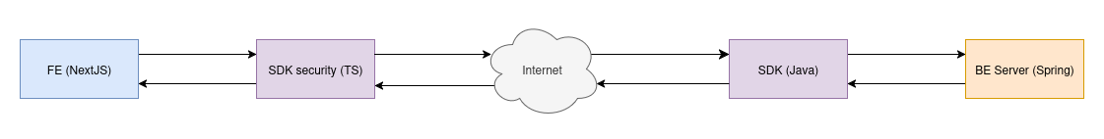
Sơ đồ kiến trúc tổng quan của hệ thống mã hóa ứng dụng (E2EE-SHIELD SDK)

1.7.2. Quy trình handshake và thiết lập session key
Quá trình truyền dữ liệu bắt đầu bằng bước handshake để thiết lập khóa phiên giữa Frontend và Backend. Ở bước này, Frontend sinh một cặp khóa ECDH tạm thời gồm private key và public key, đồng thời tạo clientNonce. Frontend gửi public key và clientNonce lên Backend, sau khi nhận được dữ liệu từ Frontend, Backend cũng sinh một cặp khóa ECDH tạm thời và tạo serverNonce. Backend sử dụng private key của mình kết hợp với public key của Frontend để tính ra shared secret. Sau đó, Backend dùng clientNonce + serverNonce làm salt và đưa shared secret qua HKDF-SHA256 để dẫn xuất ra session key. Backend chỉ gửi lại cho Frontend public key của Backend, serverNonce, sessionId và chữ ký số của transcript handshake; session key không được gửi qua mạng, ở phía Frontend, sau khi nhận phản hồi, Frontend kiểm tra chữ ký số để xác thực Backend. Nếu chữ ký hợp lệ, Frontend dùng private key của mình kết hợp với public key của Backend để tự tính ra shared secret giống phía Backend. Tiếp đó, Frontend cũng sử dụng cùng salt là clientNonce + serverNonce và HKDF-SHA256 để dẫn xuất ra session key tương ứng. Như vậy, cả Frontend và Backend đều tự tạo được cùng một khóa phiên, trong khi khóa bí mật không bao giờ được truyền trực tiếp qua Internet. Cơ chế này giúp hạn chế nguy cơ lộ khóa và chống tấn công Man-in-the-Middle.
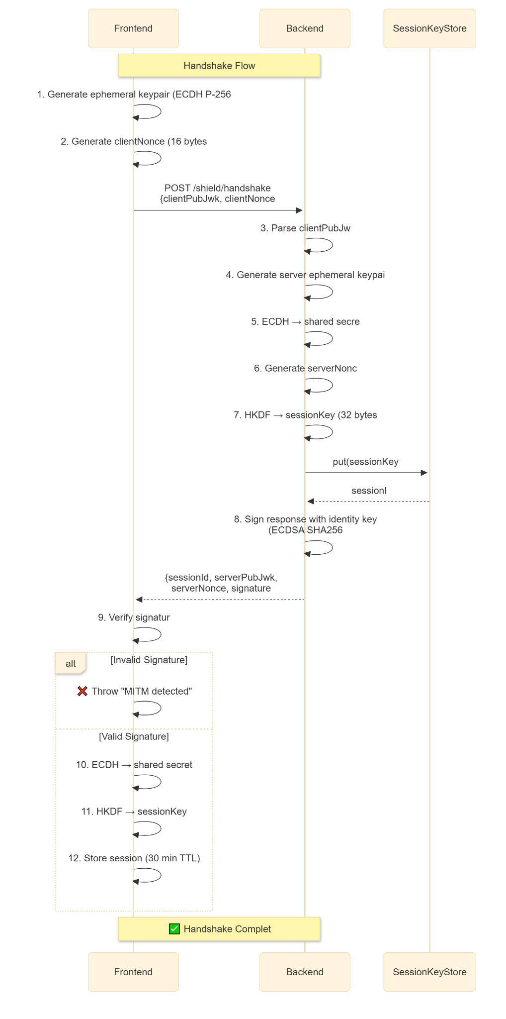
Hình mô tả chi tiết luồng bắt tay giữa FE ↔ BE ↔ SessionKeyStore

1.7.3. Luồng mã hóa request và response
Sau khi session key được thiết lập, toàn bộ dữ liệu nhạy cảm trong request/response có thể được mã hóa bằng AES-256-GCM. Khi Frontend gửi request, SDK tạo IV ngẫu nhiên, xây dựng AAD chứa các thông tin ngữ cảnh như sessionId, method, path và timestamp, sau đó mã hóa payload thành ciphertext. Request gửi đến Backend chỉ chứa dữ liệu đã mã hóa cùng các tham số cần thiết để giải mã.
Ở phía Backend, lớp E2EE-SHIELD dựa vào sessionId để lấy session key tương ứng, kiểm tra AAD và Auth Tag, sau đó giải mã payload. Nếu dữ liệu hợp lệ, request plaintext được chuyển vào controller để xử lý nghiệp vụ. Nếu ciphertext, AAD, Auth Tag hoặc session không hợp lệ, request bị từ chối theo cơ chế fail-closed.
Đối với response, Backend có thể mã hóa dữ liệu trả về bằng cùng session key trước khi gửi về Frontend. SDK phía Frontend sau đó giải mã response và trả dữ liệu gốc cho giao diện người dùng. Nhờ đó, dữ liệu ở cả hai chiều FE → BE và BE → FE đều được bảo vệ trong suốt quá trình truyền nhận.
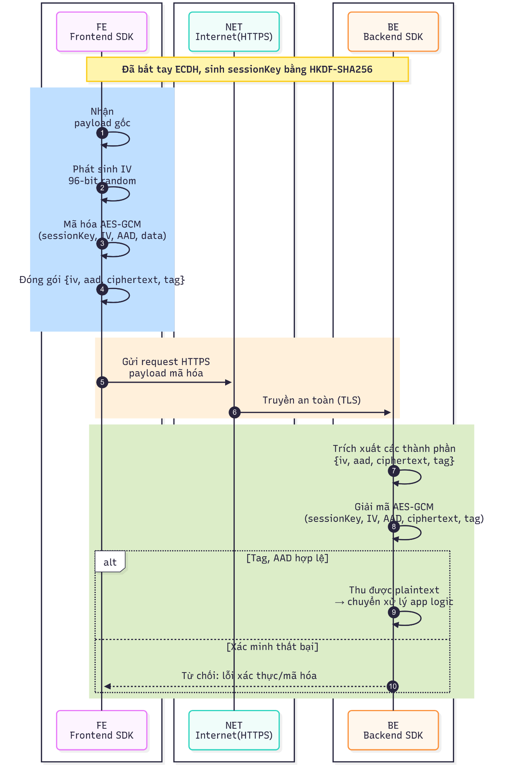
Flow dữ liệu: FE → BE
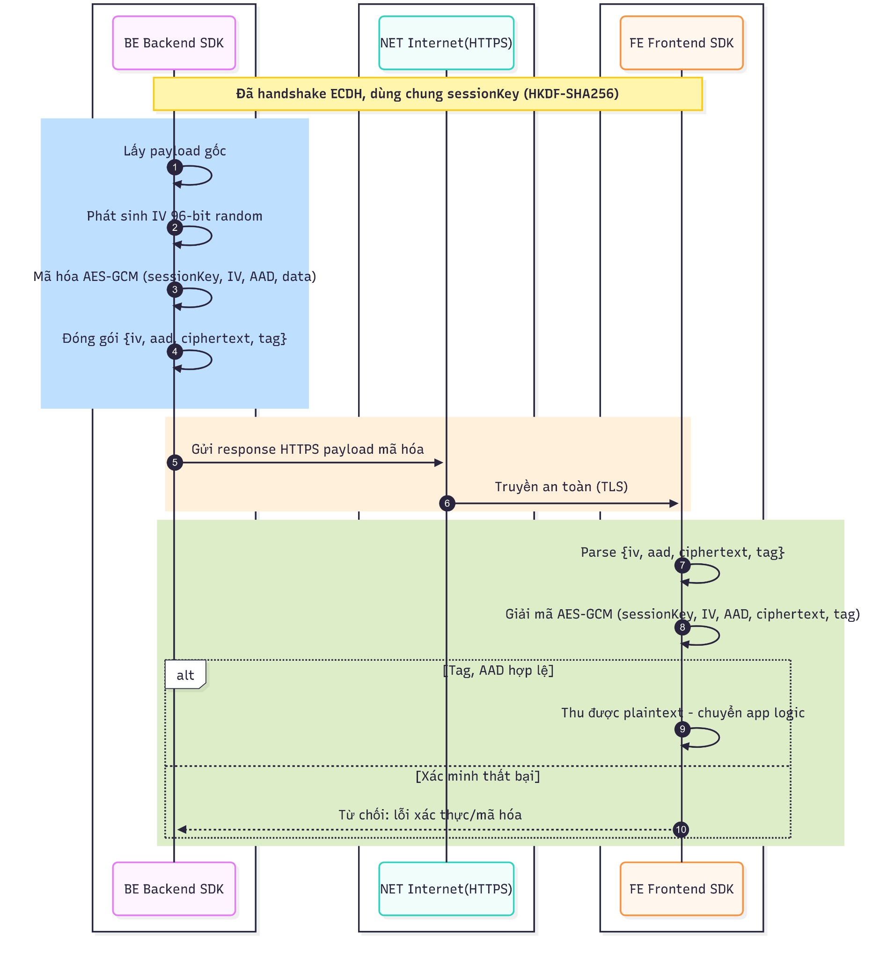
Flow dữ liệu: BE → FE

1.7.4. Vai trò của AAD, Auth Tag và quản lý khóa phiên
AAD, viết tắt của Additional Authenticated Data, được sử dụng để ràng buộc ciphertext với ngữ cảnh truyền thông. Các thông tin như sessionId, method, path và timestamp không nhất thiết phải mã hóa, nhưng cần được xác thực để chống sửa đổi hoặc phát lại request. Nếu AAD bị thay đổi, quá trình giải mã sẽ thất bại.
Auth Tag trong AES-GCM giúp kiểm tra tính toàn vẹn của dữ liệu mã hóa. Khi ciphertext hoặc dữ liệu xác thực bị thay đổi, Auth Tag không còn hợp lệ và hệ thống sẽ từ chối xử lý. Cơ chế này giúp E2EE-SHIELD phát hiện các hành vi chỉnh sửa payload, giả mạo request hoặc can thiệp vào response.
Session key được tạo riêng cho từng phiên giao tiếp và quản lý thông qua sessionId. Ở phía Frontend, khóa phiên chỉ tồn tại trong bộ nhớ runtime. Ở phía Backend, khóa được lưu tạm thời trong SessionKeyStore hoặc bộ nhớ có TTL. Khi session hết hạn, người dùng đăng xuất hoặc xảy ra lỗi xác thực, khóa phiên sẽ bị vô hiệu hóa để giảm nguy cơ lộ khóa.

1.7.5. Ứng dụng trong hệ thống website thuê máy ảnh
Trong hệ thống của đề tài, E2EE-SHIELD được định hướng áp dụng cho các API có dữ liệu nhạy cảm, đặc biệt là các luồng liên quan đến xác thực danh tính, giao dịch thuê thiết bị và thông tin cá nhân người dùng. Các dữ liệu cần bảo vệ gồm hồ sơ định danh, ảnh CCCD, kết quả OCR, dữ liệu khuôn mặt, kết quả liveness, hợp đồng thuê, địa chỉ giao nhận, thông tin thanh toán và lịch sử giao dịch.
Đối với luồng thuê thiết bị, E2EE-SHIELD giúp bảo vệ các dữ liệu có mức độ nhạy cảm cao như hồ sơ eKYC, hợp đồng thuê và thông tin khách hàng. Đối với luồng bán thiết bị, cơ chế này có thể áp dụng cho các API liên quan đến tài khoản, địa chỉ nhận hàng, thanh toán và lịch sử mua hàng.
Nhờ kế thừa kiến trúc từ TLCN và gắn vào hệ thống nghiệp vụ thực tế, E2EE-SHIELD trở thành lớp bảo mật bổ sung giúp hệ thống tăng cường khả năng bảo vệ dữ liệu cá nhân và nâng cao độ tin cậy trong các giao dịch trực tuyến.

1.8. CÁC TIÊU CHUẨN VÀ QUY ĐỊNH BẢO VỆ DỮ LIỆU CÁ NHÂN

Chương 2: PHÂN TÍCH VÀ THIẾT KẾ HỆ THỐNG
2.1. PHÂN TÍCH NGHIỆP VỤ HỆ THỐNG
Hệ thống được xây dựng cho bài toán thuê và mua thiết bị máy ảnh trực tuyến. Người dùng có thể tìm kiếm thiết bị, xem thông tin sản phẩm, đặt mua, đặt thuê, thanh toán trực tuyến và theo dõi trạng thái đơn. Ở phía quản trị, hệ thống hỗ trợ quản lý sản phẩm, danh mục, tồn kho, đơn mua, đơn thuê, voucher, người dùng, eKYC, hỗ trợ khách hàng và nhật ký thao tác.
Đặc thù của bài toán là thiết bị cho thuê có giá trị cao, vì vậy hệ thống cần kiểm soát danh tính khách hàng, lịch sử thuê, hợp đồng, tiền cọc và trạng thái bàn giao/trả thiết bị. Bên cạnh đó, dữ liệu xử lý trong hệ thống có độ nhạy cảm cao như thông tin cá nhân, địa chỉ, ảnh giấy tờ định danh, khuôn mặt, hợp đồng thuê và lịch sử thanh toán.
Nhóm nghiệp vụ | Mô tả
Mua hàng | Khách xem sản phẩm, thêm giỏ, áp voucher, checkout, thanh toán VNPay và theo dõi đơn.
Thuê thiết bị | Khách kiểm tra khả dụng, tạo đơn thuê, ký hợp đồng, thanh toán phí thuê; Staff xử lý bàn giao, cọc, trả thiết bị và hoàn tất.
Xác thực eKYC | Khách upload giấy tờ/selfie, gửi hồ sơ; Admin/Staff duyệt hoặc từ chối.
Quản trị vận hành | Quản lý catalog, tồn kho, đơn hàng, voucher, review, support ticket, audit log.
Phân quyền | Super Admin quản lý user, role, permission và gán quyền.
Các rủi ro nghiệp vụ chính gồm rò rỉ dữ liệu định danh, truy cập trái phép vào đơn hàng/eKYC, sai lệch trạng thái thanh toán, gian lận thuê thiết bị và thiếu khả năng truy vết thao tác nội bộ. Do đó hệ thống cần kiến trúc bảo mật nhiều lớp gồm xác thực, phân quyền, kiểm soát upload, xác thực callback thanh toán và audit log.
2.2. PHÂN TÍCH YÊU CẦU HỆ THỐNG
2.2.1. Yêu cầu chức năng
ID | Vai trò | Tên chức năng | Mô tả
G-01 | Guest | Xem catalog | Xem trang chủ, danh sách sản phẩm, chi tiết sản phẩm, review và tình trạng có thể thuê.
G-02 | Guest | Đăng ký/kích hoạt | Tạo tài khoản và kích hoạt qua email.
G-03 | Guest | Gửi hỗ trợ | Gửi support ticket công khai.
C-01 | Customer | Xác thực | Đăng nhập, refresh session, đăng xuất, quên/reset mật khẩu.
C-02 | Customer | Quản lý hồ sơ | Cập nhật thông tin cá nhân, avatar và địa chỉ.
C-03 | Customer | Mua hàng | Quản lý giỏ, áp voucher, checkout, thanh toán VNPay, theo dõi đơn.
C-04 | Customer | Thuê thiết bị | Tạo đơn thuê, ký hợp đồng, thanh toán phí thuê và theo dõi đơn thuê.
C-05 | Customer | eKYC | Upload giấy tờ/selfie, submit hồ sơ và xem trạng thái duyệt.
A-01 | Staff/Admin | Quản lý catalog | Tạo/sửa/xóa/khôi phục sản phẩm, danh mục, ảnh, gallery, giá.
A-02 | Staff/Admin | Quản lý tồn kho | Điều chỉnh tồn kho bán/thuê/tổng và xem audit log tồn kho.
A-03 | Staff/Admin | Quản lý đơn | Xem/cập nhật đơn mua, xử lý vòng đời đơn thuê.
A-04 | Staff/Admin | Quản trị hỗ trợ | Xử lý support ticket, review, eKYC và audit log.
SA-01 | Super Admin | Quản lý RBAC | Quản lý user, role, permission và gán permission cho role.
2.2.2. Yêu cầu phi chức năng
Nhóm yêu cầu | Tiêu chí
Hiệu năng | Các API danh sách hỗ trợ phân trang/lọc; thao tác thường phản hồi nhanh trong điều kiện tải thông thường.
Bảo mật | JWT, refresh token, BCrypt, phân quyền bằng permission, xác thực callback VNPay, không ghi log secret.
Bảo vệ dữ liệu | Kiểm soát quyền xem dữ liệu cá nhân/eKYC; kiểm soát upload file; audit thao tác nhạy cảm.
Khả dụng | Giao diện rõ ràng cho Customer và Admin; form có validate, loading, lỗi và trạng thái nghiệp vụ.
Mở rộng | Backend tách module theo domain; frontend tách service theo tài nguyên; dễ bổ sung module mới.
Bảo trì | Dùng DTO, service layer, repository layer; tài liệu cập nhật theo thay đổi nghiệp vụ.
2.3. MÔ HÌNH HÓA YÊU CẦU
Actor | Mô tả quyền hạn
Guest | Xem sản phẩm, review, kiểm tra khả dụng thuê, đăng ký và gửi hỗ trợ.
Customer | Mua/thuê thiết bị, thanh toán, quản lý hồ sơ, địa chỉ, eKYC, review.
Staff | Vận hành đơn hàng, đơn thuê, catalog, tồn kho, support và eKYC theo quyền được cấp.
Admin | Quản lý vận hành hệ thống ở phạm vi rộng hơn Staff.
Super Admin | Quản lý user, role, permission và phân quyền.
VNPay | Xử lý thanh toán và trả kết quả thanh toán.
Mail Service | Gửi email kích hoạt tài khoản và reset mật khẩu.
Redis | Hỗ trợ blacklist token/cache phiên làm việc.
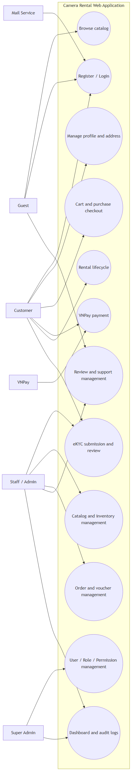
Hình 2.1. Sơ đồ Use Case tổng quát
Đặc tả các Use Case quan trọng
Use Case | Pre-condition | Basic Flow | Alternate Flow | Post-condition
Đăng nhập | User có tài khoản hợp lệ. | Nhập email/password; backend xác thực; sinh token; frontend điều hướng theo role. | Sai mật khẩu, chưa kích hoạt, bị khóa, token hết hạn. | User đăng nhập và có quyền tương ứng.
Checkout mua hàng | Customer đăng nhập, có giỏ hàng và địa chỉ. | Chọn item, áp voucher, tạo order, tạo VNPay URL, thanh toán, cập nhật trạng thái. | Voucher/tồn kho/payment lỗi. | Đơn mua và payment log được cập nhật.
Thuê thiết bị | Customer đăng nhập, thiết bị khả dụng. | Check lịch, checkout, ký hợp đồng, thanh toán, Staff bàn giao, trả thiết bị, hoàn tất. | Thiết bị không khả dụng, thanh toán lỗi, phát sinh hư hỏng. | Đơn thuê hoàn tất hoặc ở trạng thái phù hợp.
eKYC | Customer đăng nhập. | Initiate, upload front/back/selfie, submit, Admin duyệt. | Thiếu file, file lỗi, hồ sơ bị từ chối. | Trạng thái xác minh được cập nhật.
Quản lý RBAC | Super Admin đăng nhập. | Tạo role/permission, gán permission, cập nhật user. | Trùng tên role/permission, thiếu quyền. | Quyền truy cập hệ thống được cập nhật.
2.4. PHÂN TÍCH MỐI ĐE DỌA HỆ THỐNG
Mối đe dọa | Kịch bản | Hậu quả | Biện pháp
Rò rỉ eKYC | Người không có quyền truy cập ảnh giấy tờ/selfie. | Lộ dữ liệu cá nhân nghiêm trọng. | RBAC, kiểm soát file access, audit log.
Token theft | Access token bị đánh cắp. | Truy cập trái phép. | JWT ngắn hạn, refresh token, blacklist Redis.
Broken access control | User thường gọi API quản trị. | Lộ hoặc sửa dữ liệu nhạy cảm. | @PreAuthorize và permission model.
Payment spoofing | Giả callback VNPay. | Sai trạng thái thanh toán. | Xác minh chữ ký/hash và lưu payment log.
File upload attack | Upload file độc hại hoặc path traversal. | Rủi ro thực thi/lộ file. | Validate type/size/path, isolate upload.
Insider misuse | Nhân sự nội bộ xem/sửa dữ liệu ngoài phạm vi. | Rò rỉ hoặc sai lệch dữ liệu. | Least privilege và audit log.
2.5. THIẾT KẾ KIẾN TRÚC HỆ THỐNG
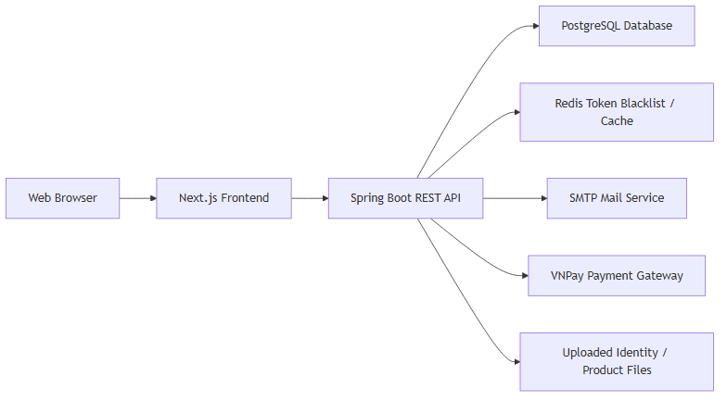
Hình 2.2. Sơ đồ kiến trúc tổng quan hệ thống
Thành phần | Công nghệ | Vai trò
Frontend | Next.js, React, TypeScript, Tailwind/shadcn | Giao diện Customer/Admin, gọi API.
Backend | Java 17, Spring Boot | REST API, nghiệp vụ, bảo mật, tích hợp ngoài.
Database | PostgreSQL | Lưu user, sản phẩm, đơn, thuê, eKYC, voucher, audit.
Redis | Redis | Token blacklist/cache.
Payment | VNPay | Thanh toán đơn mua và đơn thuê.
Mail | SMTP | Kích hoạt tài khoản, reset mật khẩu.
2.6. THIẾT KẾ CHI TIẾT
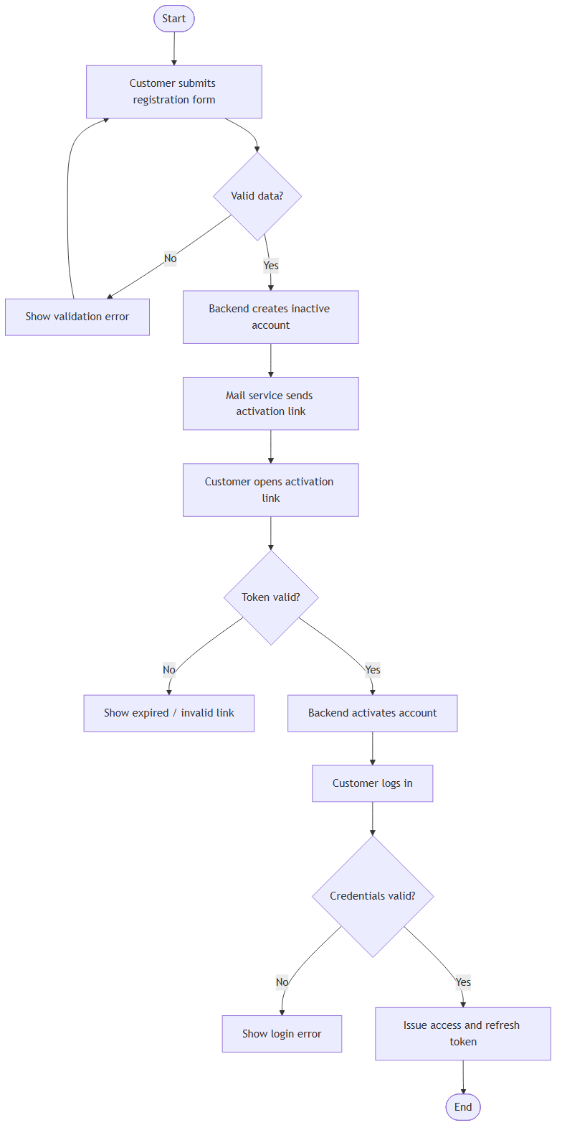
Hình 2.3. Activity Diagram đăng ký, kích hoạt và đăng nhập
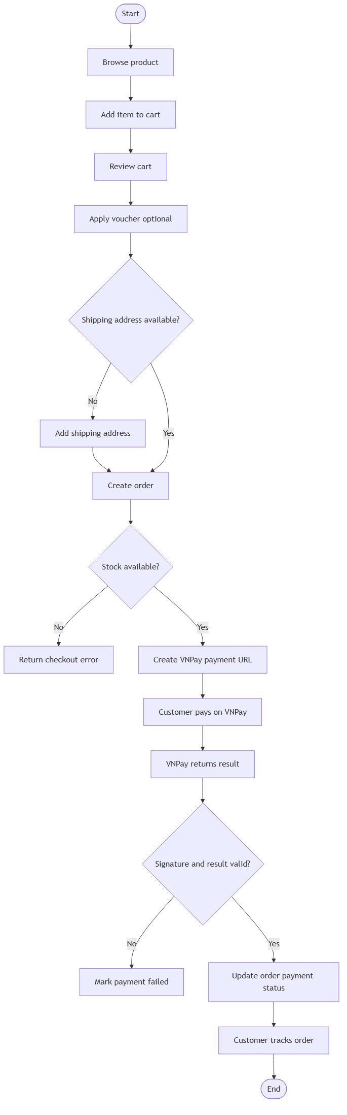
Hình 2.4. Activity Diagram mua hàng và thanh toán
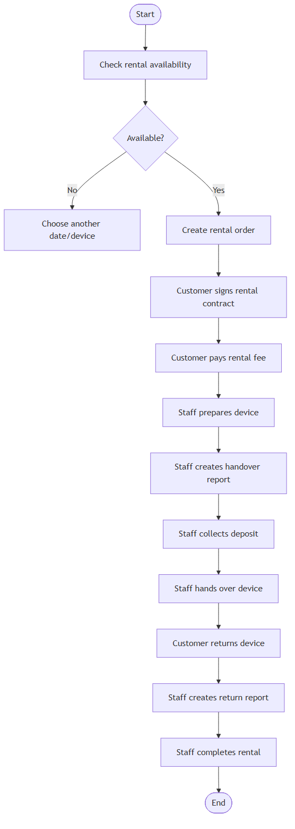
Hình 2.5. Activity Diagram vòng đời đơn thuê
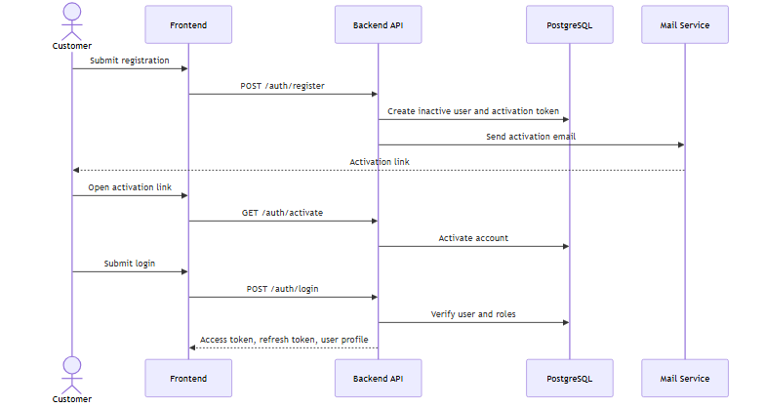
Hình 2.6. Sequence Diagram đăng ký, kích hoạt và đăng nhập
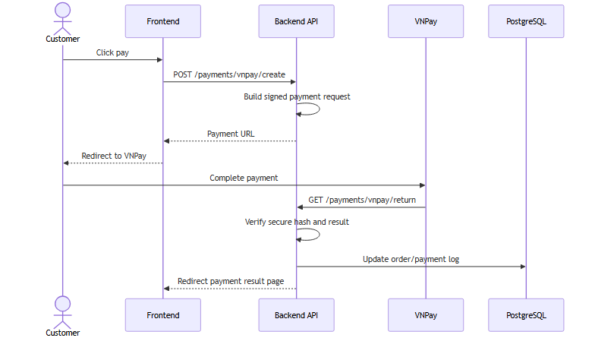
Hình 2.7. Sequence Diagram thanh toán VNPay
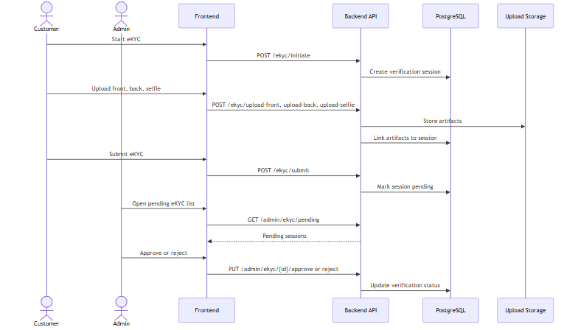
Hình 2.8. Sequence Diagram eKYC khách hàng và quản trị duyệt
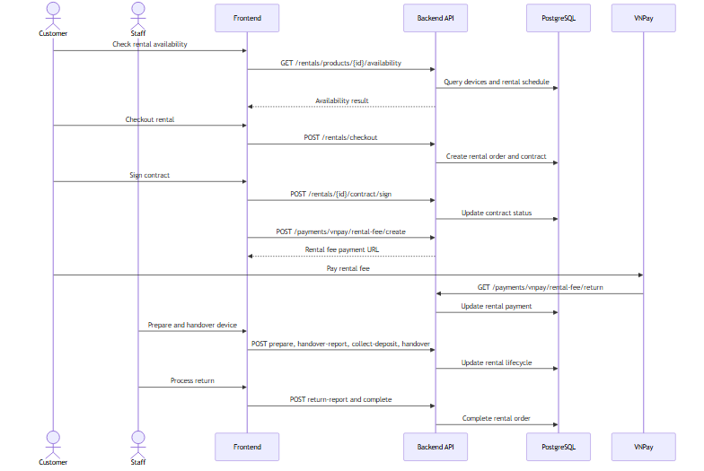
Hình 2.9. Sequence Diagram vòng đời thuê thiết bị
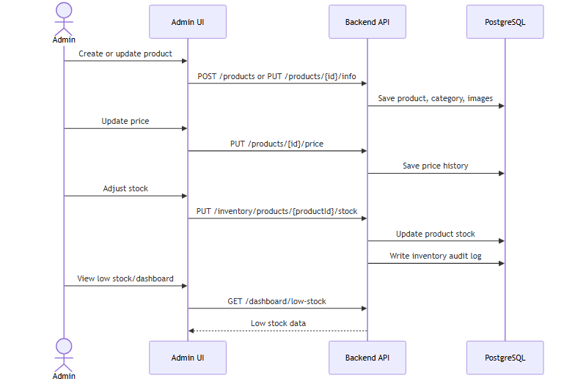
Hình 2.10. Sequence Diagram quản lý catalog và tồn kho
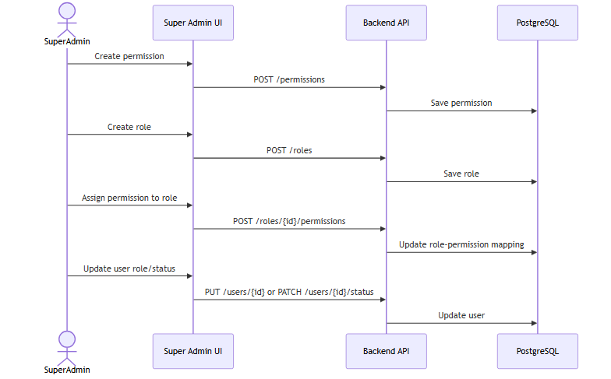
Hình 2.11. Sequence Diagram quản lý role và permission
Các sơ đồ hoạt động và tuần tự tập trung vào những luồng nghiệp vụ có nhiều tương tác giữa người dùng, Frontend, Backend, Database và dịch vụ ngoài. Những luồng đơn giản như dashboard widget, reset mật khẩu chi tiết hoặc support ticket được mô tả ở mức use case để tránh làm tài liệu quá rời rạc.
2.7. THIẾT KẾ BẢO MẬT DỮ LIỆU
Trong phạm vi chương này, hệ thống tập trung vào các cơ chế bảo mật dữ liệu đã thể hiện trong kiến trúc hiện tại: xác thực JWT, refresh token, phân quyền theo permission, mã hóa mật khẩu bằng BCrypt, blacklist token bằng Redis, kiểm soát quyền truy cập API bằng @PreAuthorize, kiểm tra callback thanh toán và audit log. Phần mã hóa E2EE chi tiết không được trình bày trong Chương 2 theo phạm vi đã chốt.
• Dữ liệu tài khoản được bảo vệ qua mật khẩu đã băm và cơ chế token.
• Dữ liệu định danh/eKYC chỉ được truy cập bởi người dùng hợp lệ hoặc nhân sự có quyền xét duyệt.
• Các thao tác quản trị quan trọng cần được ghi nhận trong audit log để phục vụ truy vết.
• Thông tin thanh toán được xử lý qua VNPay và xác minh bằng callback hợp lệ.
2.8. THIẾT KẾ CƠ SỞ DỮ LIỆU
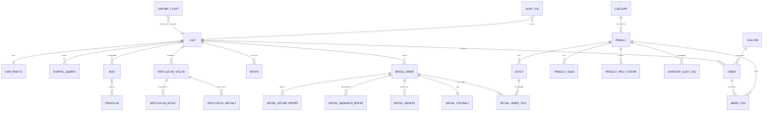
Hình 2.12. ERD mức logic của các nhóm dữ liệu chính
Nhóm dữ liệu | Thực thể chính
Auth/RBAC | User, UserProfile, Role, Permission, RefreshToken, ActivationToken, PasswordResetToken
Catalog | Product, ProductImage, ProductSpecification, ProductPriceHistory, Category
Cart/Order | CartItem, Order, OrderItem
Rental | RentalOrder, RentalOrderItem, RentalContract, Device, HandoverReport, ReturnReport, RentalPayment
Payment/Voucher | PaymentTransactionLog, Voucher
eKYC | UserIdentity, VerificationSession, VerificationArtifact, VerificationResult, RiskAssessment
Support/Audit | SupportTicket, AuditLog, InventoryAuditLog
Bảng | Cột tiêu biểu | Ý nghĩa
users | id, email, password, status | Thông tin tài khoản và trạng thái người dùng.
products | id, name, price, stock, category_id | Thông tin thiết bị máy ảnh/ống kính.
orders | id, user_id, status, payment_status | Đơn mua hàng.
rental_orders | id, user_id, status, rental_period | Đơn thuê thiết bị.
devices | id, product_id, serial, status | Thiết bị vật lý cho thuê.
verification_sessions | id, user_id, status | Phiên xác thực eKYC.
vouchers | id, code, discount, status | Mã khuyến mãi.
audit_logs | id, actor_id, action, created_at | Nhật ký thao tác hệ thống.
2.9. THIẾT KẾ GIAO DIỆN HỆ THỐNG
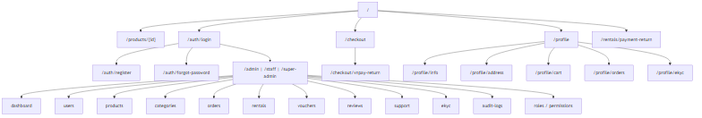
Hình 2.13. Sơ đồ điều hướng chính của hệ thống
Màn hình | Thành phần chính | Mục đích
Trang chủ/catalog | Danh sách sản phẩm, filter, CTA xem chi tiết | Giúp Guest/Customer tìm thiết bị.
Chi tiết sản phẩm | Ảnh, thông số, giá, review, add cart/rent | Cung cấp thông tin trước khi mua/thuê.
Cart/Checkout | Item, địa chỉ, voucher, tổng tiền, nút thanh toán | Hoàn tất đơn mua.
Profile/eKYC | Thông tin cá nhân, upload giấy tờ, trạng thái duyệt | Quản lý tài khoản và định danh.
Admin dashboard | Revenue, order stats, top products, low stock | Theo dõi vận hành.
Admin product/inventory | Table, search, form dialog, stock action | Quản lý catalog và tồn kho.
Admin rental | Danh sách đơn thuê, trạng thái, action bàn giao/trả | Vận hành vòng đời thuê.
Super Admin RBAC | Role, permission, user assignment | Quản lý phân quyền.

Chương 3: TRIỂN KHAI VÀ XÂY DỰNG HỆ THỐNG

3.1 CÔNG NGHỆ SỬ DỤNG

3.2 XÂY DỰNG FRONT-END

3.3 XÂY DỰNG BACK-END

3.4 TRIỂN KHAI AI EKYC

3.5 TRIỂN KHAI E2EE-SHIELD

3.6 TÍCH HỢP VÀ TRIỂN KHAI HỆ THỐNG

Chương 4: THỬ NGHIỆM VÀ ĐÁNH GIÁ

4.1 KIỂM THỬ CHỨC NĂNG HỆ THỐNG

4.2 ĐÁNH GIÁ ĐỘ CHÍNH XÁC AI

4.3 ĐÁNH GIÁ HIỆU NĂNG MÃ HÓA

4.4 KIỂM THỬ BẢO MẬT

4.5 ĐÁNH GIÁ TRẢI NGHIỆM NGƯỜI DÙNG

4.6 ĐÁNH GIÁ KẾT QUẢ ĐẠT ĐƯỢC

Phần 3: KẾT LUẬN

3.1 KẾT LUẬN

3.2 HƯỚNG PHÁT TRIỂN

DANH MỤC TÀI LIỆU THAM KHẢO

PHỤ LỤC

